2017年度

部门决算公开

南宫市财政部门
2018年10月

目 录

- 南宫市财政局部门概况
（一）主要职能
（二）部门组成
二、南宫市财政局2017年度部门决算表
（一）收入支出决算总表
（二）收入决算表
（三）支出决算表
（四）财政拨款收入支出决算总表
（五）一般公共预算财政拨款收入支出决算表
（六）一般公共预算财政拨款基本支出决算经济分类表
（七）政府性基金预算财政拨款收入支出决算表
（八）国有资本经营预算财政拨款收入支出决算表
（九）“三公”经费等相关信息统计表
（十）政府采购情况表
三、南宫市财政局2017年部门决算情况说明
（一）收入支出决算总体情况说明
（二）收入决算情况说明
（三）支出决算情况说明
（四）财政拨款收入支出决算总体情况说明
（五）“三公”经费支出决算情况说明
（六）预算绩效管理工作开展情况说明
（七）其他重要事项的说明
1.会议费支出情况
2.培训费支出情况
3.机关运行经费情况
4.政府采购情况
5.国有资产占用情况
6.资产负债情况
7.其他需要说明的情况
第四部分 名词解释

第一部分 部门概况
- 主要职能
财政局是市政府的经济和社会综合管理部门，其主要职责是：
1、贯彻执行国家和省财政、税收发展战略、方针、政策；根据全市国民经济和社会发展规划，拟定全市财政发展战略和中长期规划；提出运用财税政策实施宏观调控和综合平衡社会财力的建议；拟定和执行市与乡、国家与地方企业的分配政策。
2、贯彻执行国家和省财政、税收、国有资本金基础管理、财务、会计管理的各项法律法规；在国家和省授权的范围内，拟定有关财政、税收、国有资本金基础管理以及财务、会计管理方面规章制度；制定和监督执行财政、财务、会计、国有资本金基础管理的办法制度；制定和监督执行政府非税收入征管办法制度；受市政府委托会同有关部门处理涉及财政、税收、债务等方面的涉外事务。
3、负责贯彻《中华人民共和国预算法》、执行《国家预算管理条例》，编制全市和市本级年度财政预算草案，执行市人民代表大会批准的财政预算；编制全市和市本级年度财政决算；受市政府委托向市人民代表大会报告全市和及市本级预算及其执行情况，向市人民代表大会常务委员会报告全市和市本级财政决算；管理全市各项财政收入，管理全市政府性非税收入和财政专户。
4、贯彻执行地方税税法、税收条例、决定、规定及地方税税种的增减和税目税率的调整等规范性文件。提出对全市财政经济影响较大的临时特案减免税建议；根据全市国民经济发展计划，拟定全市财政税收收入计划。
5、管理全市财政公共支出；拟定政府采购和控制社会集团消费的办法；编制政府采购预算；管理全市财政预算内行政机构、事业单位和社会团体的非贸易外汇；制定需要全市统一规定的开支标准和支出政策；贯彻和监督执行《事业单位财务规则》、《行政单位财务规则》；制定全市经济建设财务管理制度，管理和监督全市经济建设资金。
6、组织实施行政事业单位和国有、国有控股企业清产核资、资本金权属界定和登记；组织实施国有股权管理；负责国有资本金统计分析，指导财产评估业务；承担市国有资产管理委员会办事机构的日常工作。
7、研究制定公共财政框架下支持经济建设的财政政策，配合有关部门实施国有企业改革，管理和监督全市财政支持经济发展支出，包括市投资基建项目的财政拨款、贷款，市财政投入的科技教育、革新挖潜以及惠企惠农等有关民生的资金。
8、管理市财政社会保障支出；制定全市性社会保障资金财务管理制度，拟定住房改革中财务管理办法。
9、执行国家和省外债管理方针、政策、制度，并拟定具体实施办法；建立和管理政府外债基金；管理市政府的国内外债权、债务。
10、贯彻并监督执行《企业财务通则》和分行业的财政制度；负责地方金融企业财务监管工作。
11、贯彻《中华人民共和国会计法》，执行国家有关会计的法律法规，制定相关制度并监督执行；管理和指导全市会计工作。
12、贯彻国家、省有关财政投资评审的规章、制度，制定相关投资评审的制度并执行，管理全市财政投资项目，对财政投资项目资金使用情况进行全程审查和绩效评价。
13、制定全市财政监督制度，监督检查财税方针政策、法律法规和规章制度的执行以及各类财政性资金的使用和效益情况；查处违反财经纪律的重点案件。
14、制定财政科学研究和教育培训规划；组织财政人员培训；负责财政信息和财政宣传工作；管理财政系统计算机网络；承办上级财政学会、会计学会、珠算协会等社团组织的有关工作。
15、按照有关规定，管理南宫市收费管理局、南宫市政府控制社会集团购买力办公室、南宫市政府采购管理办公室、南宫市政府集中支付中心、南宫市财政投资评审中心。
16、承办市政府交办的其他事项。

- 部门组成
南宫市财政局为市政府组成部门，预算管理上为南宫市财政局一个单位。根据上述职责，南宫市财政局设20个内设机构、南宫市收费管理局、南宫市政府控制社会集团购买力办公室、南宫市政府采购管理办公室、南宫市政府集中支付中心、南宫市财政投资评审中心、南宫市综合治税管理办公室。

第二部分 2017年部门决算表

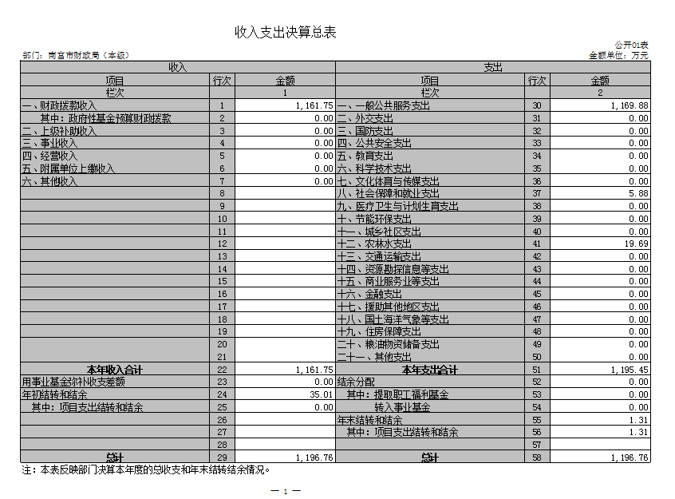

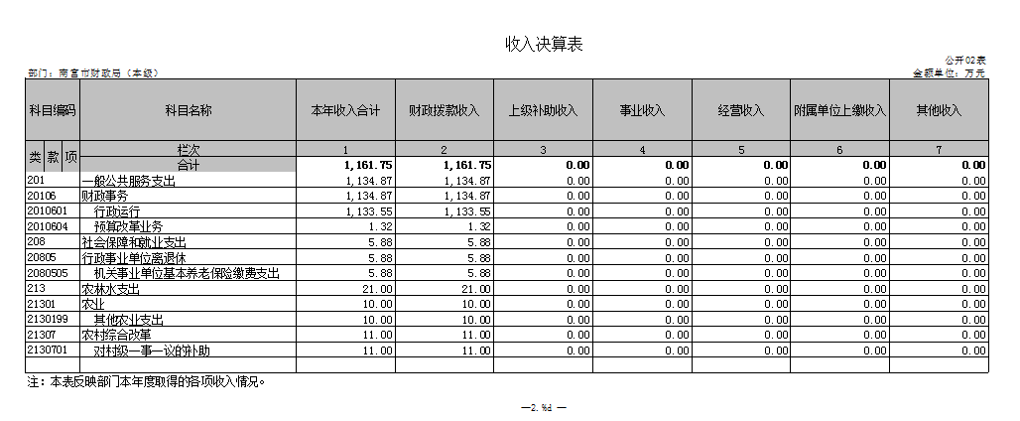
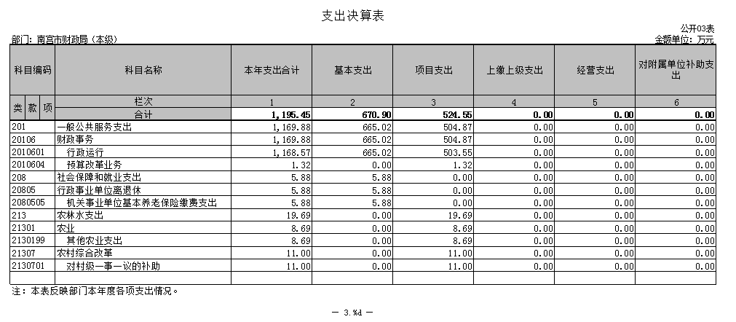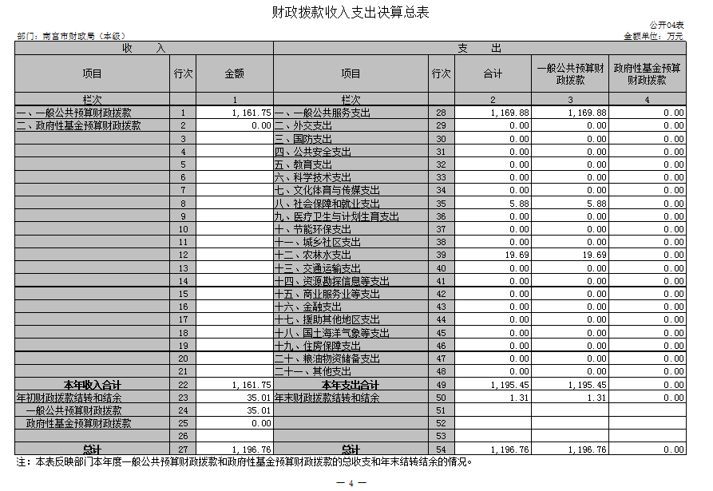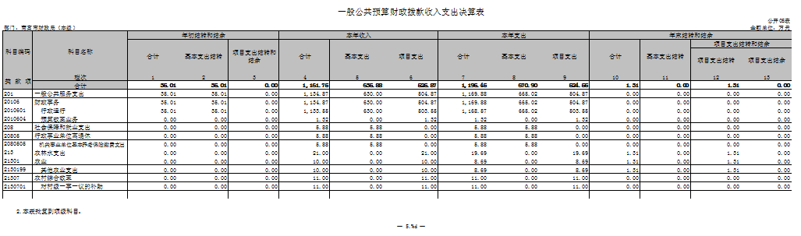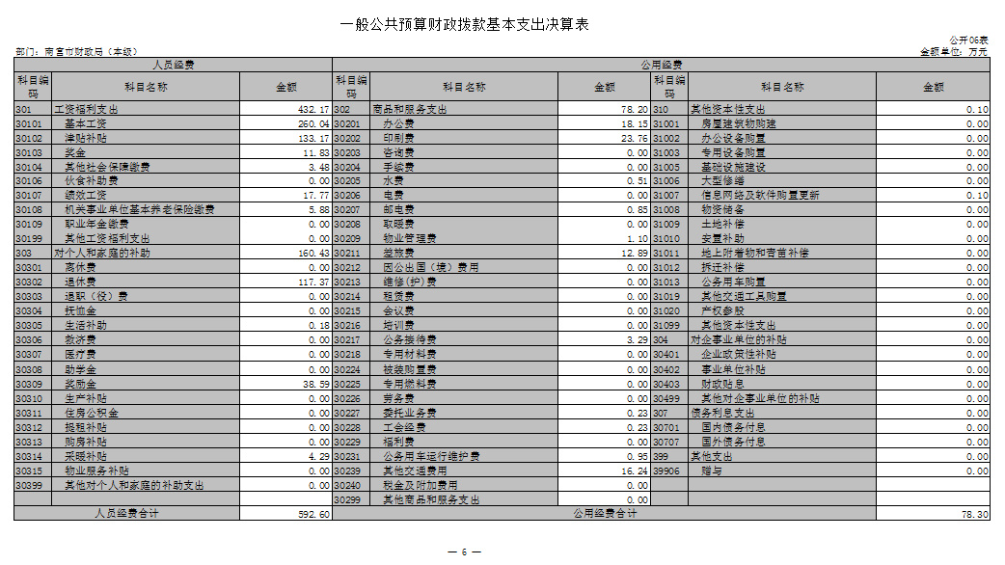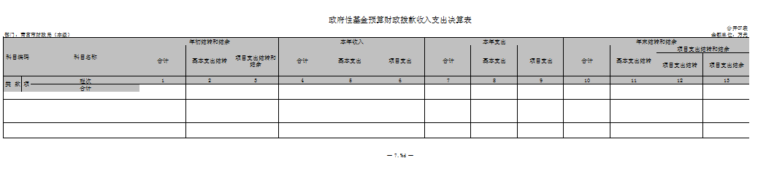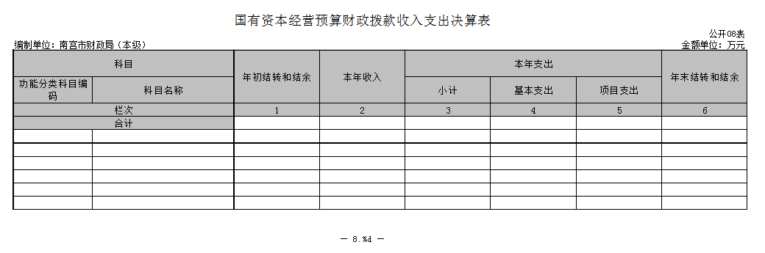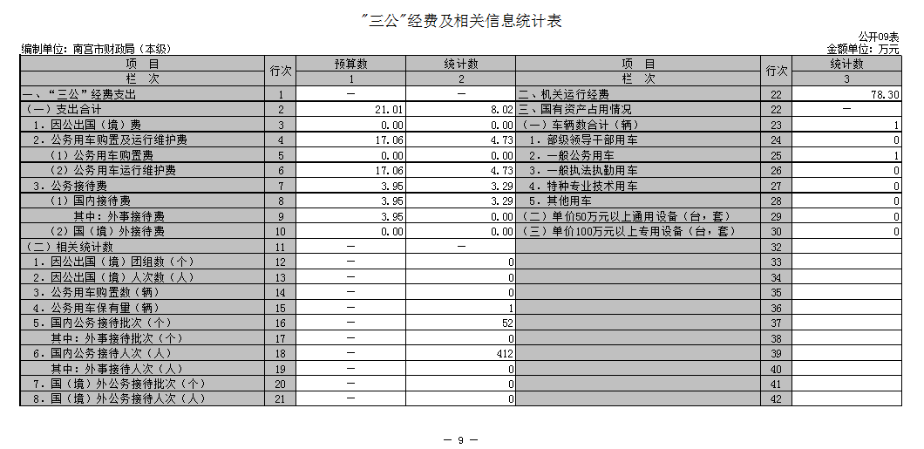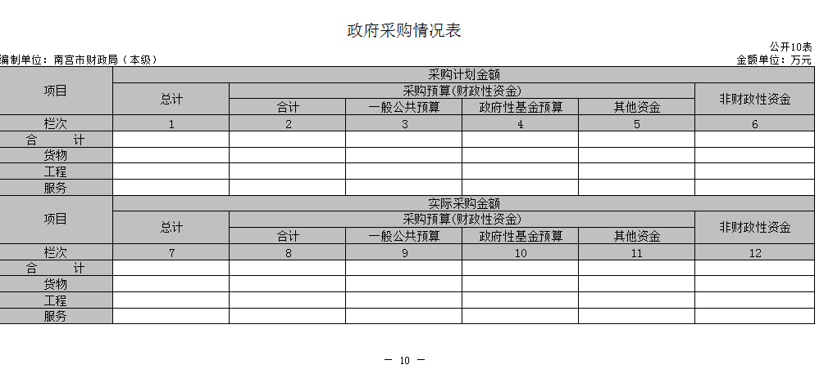
第三部分 2017年部门决算情况说明

- 收入支出决算总体情况说明
2017年度预算收入为1203.44万元，预算支出为1203.44万元，其中：基本支出530.34万元，项目支出673.1万元。2017年度预算安排较上年度增加395.74万元，增幅为49%，主要原因是因当年单位项目及全市代列项目增加。
2017年年末结转和结余为1.31万元,较上年度减少33.7万元,减幅为96.3%,主要是支出了上年度的结余的正常公用经费和专项等基本支出。

- 收入决算情况说明
2017年度财政拨款收入决算为1161.75万元，年初预算财政拨款收入为1203.44万元，减少了41.69万元，降幅为3.6%，主要是全市代列项目的调整。
2017年度财政拨款收入决算为1161.75万元，2016年度财政拨款收入决算为775.32万元，增加了386.43万元，增幅为49.84%，主要是人员经费和项目经费增加。

- 支出决算情况说明
2017年度财政拨款支出决算为1195.45万元，年初预算财政拨款支出为1203.44万元，减少了7.99万元，降幅为0.67%，主要是全市代列项目的调整。
2017年度财政拨款支出决算为1195.45万元，2016年度财政拨款支出决算为839.62万元，增加了355.83万元，增幅为42.38%，主要是人员经费和项目经费增加。
2017年年初预算支出1203.44万元，其中：基本支出530.34万元，项目支出673.1万元。
2017年度总支出决算为1195.45万元，支出决算按照功能分类情况：一般公共服务支出1169.88万元，社会保障和就业支出5.88万元，农林水支出19.69万元。按照支出性质情况：基本支出670.9万元，项目支出524.55万元。

- 财政拨款收入支出决算总体情况说明
(一)收入支出预算安排情况。
2017年度财政拨款收入预算安排为1203.44万元，财政拨款预算支出1203.44万元，其中：基本支出530.34万元，项目支出673.1万元。2017年度财政拨款预算安排支出增加了395.74万元，增幅为49%，主要是人员经费和项目经费增加。
（二）财政拨款收入、支出分析。
1、收入支出与预算对比分析
2017年度财政拨款收入决算为1161.75万元，年初预算财政拨款收入为1203.44万元，减少了41.69万元，降幅为3.59%。2017年度财政拨款收入决算为1161.75万元，2016年度财政拨款收入决算为775.32万元，增加了386.43万元，增幅为49.84%。
2017年度总支出决算为1195.45万元，支出决算按照功能分类情况：一般公共服务支出1169.88万元，社会保障和就业支出5.88万元，农林水支出19.69万元。按照支出性质情况：基本支出670.9万元，项目支出524.55万元。按照经济分类情况：工资福利支出432.17万元，商品和服务支出529.83万元，对个人和家庭的补助支出160.43万元，其他资本性支出73.02万元。
- 收入支出结构分析
（1）2017年度决算总收入为1161.75万元，其中：财政拨款收入为1161.75万元。总收入较上年度增加386.43万元，增幅为49.84%，主要是人员经费和项目经费增加。
（2）2017年度决算总支出为1195.45万元，其中：基本支出670.9万元，占56.12%；项目支出524.55万元，占43.88%。
（3）2017年末结转和结余为1.31万元,较上年度减少33.7万元,减幅为96.3%,主要是支出了上年度的结余的正常公用经费和专项等基本支出。

- “三公”经费支出决算情况说明

- “三公”经费与上年度对比分析
金额单位：万元
名称 | 2016年 | 2017年 | 增减额 | 增减幅
因公出国（境）费 | 0 | 0 | 0 | 0
公务用车运行维护费 | 17.15 | 4.73 | -12.42 | -72.42%
其中：公务用车购置费 | 0 | 0 | 0 | 0
公务用车运行维护费 | 17.15 | 4.73 | -12.42 | -72.42%
公务接待费 | 3.96 | 3.29 | -0.67 | -16.92%
合计 | 21.11 | 8.02
主要原因是严格控制执行公务用车改革制度，未安排公务用车购置计划，厉行节约，加强日常用车管理，公务用车运行维护费大幅下降，公务用车购置费同上年度一样为零。严格控制公务接待标准，厉行节约，公务接待费同上年略有下降。

- “三公”经费支出预决算分析

金额单位：万元
名称 | 预算 | 决算 | 增减额 | 增减幅
因公出国（境）费 | 0 | 0 | 0 | 0
公务用车运行维护费 | 17.06 | 4.73 | -12.33 | -72.27%
其中：公务用车购置费 | 0 | 0 | 0 | 0
公务用车运行维护费 | 17.06 | 4.73 | -12.33 | -72.27%
公务接待费 | 3.95 | 3.29 | -0.66 | -16.71%
合计 | 21.01 | 8.02
我部门公务用车保有量为1辆。国内公务接待52批次，412人次。三公经费与预算减少的主要原因是：未安排公务用车购置计划，厉行节约，严格控制三公经费支出。
- 预算绩效管理工作开展情况说明
（一）做好组织收入工作。密切关注国家“营改增”体制改革以及消费税、车购税、资源税等财税体制改革动向，提升综合治税效能，加强非税收入征管，推进财政收入稳步增长。
（二）强化绩效预算审核，根据省财政预算绩效管理要求，省财政厅部门以“部门职责 24 —工作活动”为依据，确定部门预算项目和预算额度，清晰描述 预算项目开支范围和内容，确定预算项目的绩效目标、绩效指标 和评价标准，为预算绩效控制、绩效分析、绩效评价打下好的基础。
（三）组织开展了部门绩效预算改革工作。加强对县级预算部门业务指导，根据《邢台市财政局关于做好县市绩效预算管理改革对标活动的通知》（邢市财预〔2017〕53号），对标学习宁晋、威县两个省级绩效预算管理示范县先进做法，及时解决绩效改革建设中存在的问题,有效推进了我市各项改革工作的落实。
（四）加强预算执行管理。加强预算管理约束，严格控制预算追加，未经法定程序批准，不进行预算调整。
（五）深入推进财政体制改革。深入推进预算、国库、政府债务、国有资产、政府采购、财政监督等各项财政体制改革，进一步提升科学理财、依法理财、为民理财水平。
（六）加快投融资方式转变，综合运用PPP、基金、投融资平台等方式，为经济社会发展提供多元化财力支持。
（七）不断提升财政保障能力。继续加大“三农”、医疗、教育、社保等领域民生投入，大力支持经济转型和环境治理，充分发挥财政的基础性作用，推动全市经济社会健康协调发展。

七、其他重要事项的说明
（一）会议费支出情况
本单位无相关情况
（二）培训费支出情况
2017年培训费支出为8.69万元，2016年培训费支出为0万元，较上年增加8.69万元，主要是专项培训增加。
- 机关运行经费情况
2017年机关运行经费支出78.3万元，2016年机关运行经费支出76.39万元，较上年增加1.91万元，增幅为2.5%。因机关日常运转费用增加。
- 政府采购情况
本单位无相关情况
（五）国有资产占用情况
截止2017年12月31日，本部门共有车辆1辆，其中一般公务用车1辆。单价50万元以上的设备1台（套），单价100万元以上的设备0台（套）。
2017年初资产总值395.36万元，年末356.59万元。年末资产中，流动资产1.31万元，固定资产355.28万元。固定资产中，房屋105万元、车辆77万元、其他固定资产173.28万元（主要为通用设备、专用设备、办公家具及用具装具等）。
（六）资产负债情况
1、资产负债结构情况
2017年，财政局部门总资产为356.59万元，总负债0万元，净资产为356.59万元。较上年相比，资产减少47.75万元， 减幅为11.81%，原因是流动资产大幅减少；净资产减少了47.75万元，减幅为11.81%。
2、资产负债情况分析
本单位无相关情况
（七）其他需要说明的问题
我部门不涉及《政府性基金预算财政拨款收入支出决算表》 和《国有资本经营预算财政拨款收入支出决算表》，因此均为空表。

第四部分 名词解释

财政拨款收入：本年度从本级财政部门取得的财政拨款，包括一般公共预算财政拨款和政府性基金预算财政拨款。
事业收入：指事业单位开展专业业务活动及辅助活动所 取得的收入。
其他收入：指除上述“财政拨款收入”、“事业收入”、 “经营收入”等以外的收入。
用事业基金弥补收支差额：指事业单位在用当年的“财 政拨款收入”、“财政拨款结转和结余资金”、“事业收入”、“经营收入”、“其他收入”不足以安排当年支出的情况下，使用以前年 度积累的事业基金（事业单位当年收支相抵后按国家规定提取、用于弥补以后年度收支差额的基金）弥补本年度收支缺口的资金。
年初结转和结余：指以前年度尚未完成、结转到本年仍 按原规定用途继续使用的资金，或项目已完成等产生的结余资金。
结余分配：指事业单位按照事业单位会计制度的规定从 非财政补助结余中分配的事业基金和职工福利基金等。
年末结转和结余：指单位按有关规定结转到下年或以后 年度继续使用的资金，或项目已完成等产生的结余资金。
八、基本支出：填列单位为保障机构正常运转、完成日常工 作任务而发生的各项支出。
九、项目支出：填列单位为完成特定的行政工作任务或事业 发展目标，在基本支出之外发生的各项支出。
十、基本建设支出：填列由本级发展与改革部门集中安排的 用于购置固定资产、战略性和应急性储备、土地和无形资产，以及购建基础设施、大型修缮所发生的一般公共预算财政拨款支出，不包括政府性基金、财政专户管理资金以及各类拼盘自筹资金等。
十一、其他资本性支出：填列由各级非发展与改革部门集中 安排的用于购置固定资产、战备性和应急性储备、土地和无形资产，以及购建基础设施、大型修缮和财政支持企业更新改造所发 生的支出。
十二、“三公”经费：指部门用财政拨款安排的因公出国（境） 费、公务用车购置及运行费和公务接待费。其中，因公出国（境） 费反映单位公务出国（境）的国际旅费、国外城市间交通费、住宿费、伙食费、培训费、公杂费等支出；公务用车购置及运行费 反映单位公务用车购置支出（含车辆购置税）及租用费、燃料费、维修费、过路过桥费、保险费、安全奖励费用等支出；公务接待 费反映单位按规定开支的各类公务接待（含外宾接待）支出。
十三、其他交通费用：填列单位除公务用车运行维护费以外 的其他交通费用。如飞机、船舶等的燃料费、维修费、过桥过路 38 费、保险费、出租车费用、公务交通补贴等。
十四、公务用车购置：填列单位公务用车车辆购置支出（含 车辆购置税）。
十五、其他交通工具购置：填列单位除公务用车外的其他各 类交通工具（如船舶、飞机）购置支出（含车辆购置税）。
十六、机关运行经费：指为保障行政单位（包括参照公务员 法管理的事业单位）运行用于购买货物和服务的各项资金，包括 办公及印刷费、邮电费、差旅费、会议费、福利费、日常维修费、专用材料以及一般设备购置费、办公用房水电费、办公用房取暖费、办公用房物业管理费、公务用车运行维护费以及其他费用。

